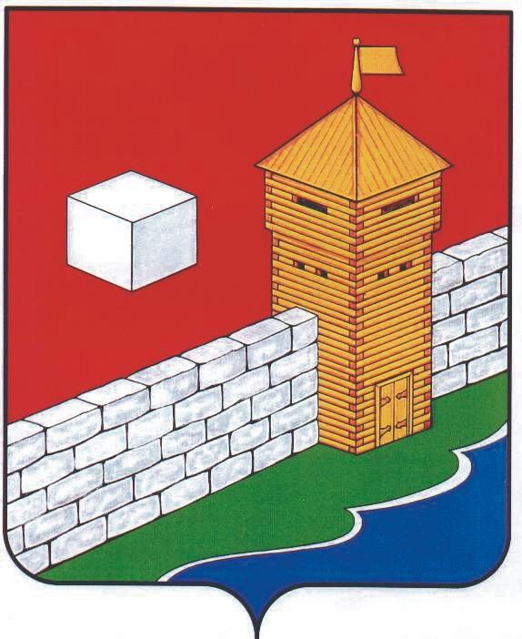
УПФР в Еткульском районе
Челябинской области
2-12-42, www.admetkul.ru

Азбука Интернета – самоучитель по компьютерной грамотности

В 2014 году в целях облегчения доступа лицам пожилого возраста к получению государственных услуг в электронном виде через сеть Интернет, в том числе предоставляемых Пенсионным фондом Российской Федерации, ОАО «Ростелеком» совместно с Пенсионным фондом Российской Федерации разработал и издал учебное пособие для самообучения и для курсов по обучению пожилых людей основам компьютерной грамотности и работе в сети Интернет.
Учебник «Азбука Интернета» одобрен Институтом информатизации образования Российской Академии образования. «Учебное пособие последовательно, шаг за шагом, глава за главой, не злоупотребляя техническими терминами, знакомит пользователей с основными сведениями о компьютере и сети Интернет. Книга хорошо структурирована, в достаточной мере и доступной форме иллюстрирована. Подача материала идет методически грамотно, с учетом целевой аудитории», - сказано в рецензии директора ФГНУ «Институт информатизации образования» РАО И.В. Роберта на книгу «Азбука Интернета».
Все материалы программы «Азбуки Интернета», а также методические рекомендации для преподавателей, полезные материалы и ссылки, были размещены разработчиками программы на сайтах азбукаинтернета.рф и azbukainterneta.ru в открытом доступе в конце сентября 2014 года.
С начала 2015 года сайт посетили более 50 тыс. пользователей, и с каждым месяцем их число растет. Популярностью пользуется раздел, где можно прочитать/скачать учебник.

«Азбука Интернета» призвана в значительной степени изменить качество жизни пенсионеров, способствовать социализации и легкому способу получению государственных услуг, не выходя из дома.

23.04.2015

